Ficha de Trabalho – as es is os us
Nome: _________________________________________
Data: __________________________________________

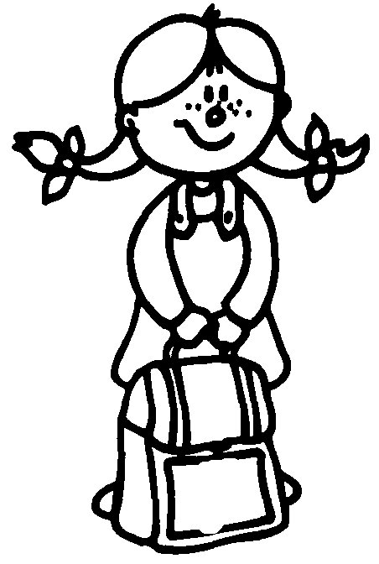

Lê o texto com atenção.
Responde às perguntas.

A Augusta caiu à água

Que susto!...
A Augusta caiu à água.
Viu dois peixes a nadar no lago, quis agarrá-los e caiu.
Ela ia para a escola.
Levava os lápis, as canetas, os livros e os cadernos na pasta nova.

- Como se chama a menina do texto?
________________________________________________________________________________________________

- O que é que aconteceu à Augusta?
________________________________________________________________________________________________

- Porque é que ela caiu ao lago?
________________________________________________________________________________________________________________________________________________

- Para onde ia ela quando caiu ao lago?
________________________________________________________________________________________________

- O que é que ela levava na pasta nova?
________________________________________________________________________________________________________________________________________________

- E tu, o que é que costumas levar na tua pasta quando vais para a escola?
________________________________________________________________________________________________________________________________________________

- Escreve no plural:

A menina levava a caneta e o caderno azul na pasta.

________________________________________________________________________________________________
________________________________________________

- Divide em sílabas:

Augusta
canetas
cadernos
livros
peixes

FICHA FORMATIVA DE LÍNGUA PORTUGUESA

NOME. ________________________________________

DATA:____/___/____ Classif.:____________

Na pastelaria

O Vasco foi à pastelaria. Lá, viu o tio Augusto, que comia uma tosta mista e bebia café.
O tio Augusto deu ao Vasco um suspiro e um sumo de ananás. Ele gostou muito daquele bolo.
À saída, o Vasco despediu-se do tio Augusto e foi para a escola.

1-Lê o texto com atenção.

2-Responde.
a)-Onde foi o Vasco?_____________________________
b)-O que comia o tio Augusto?______________________
______________________
c)-O que deu o tio Augusto ao Vasco?________________
_______________________________
d)-Para onde foi o Vasco?_________________________

3- Faz frases:
escola- ________________________________________

mkjb

escada-____________________________________

pastelaria-__________________________________

4- Ilustra a frase que mais gostaste de fazer.

5-Escreve frases sobre as imagens.
_________________________________

__________________________________

__________________________________

